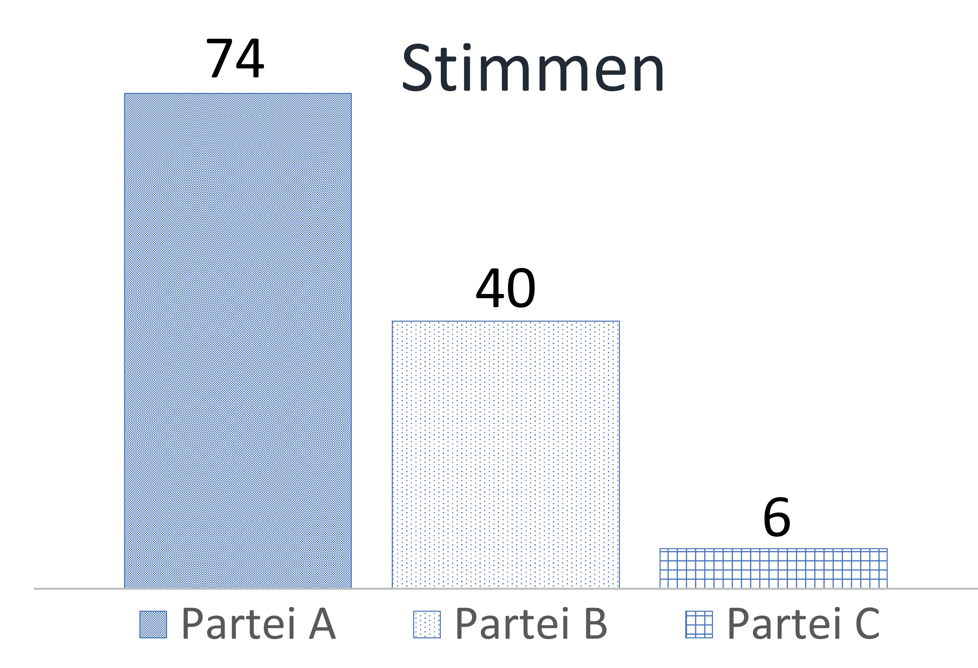**Wahlsysteme**

**Relative Mehrheitswahl:** Eine Mehrheit der Stimmen reicht aus, damit ein*e Kandidat*in oder eine Partei gewinnt. (hier: Partei A)  
**Absolute Mehrheitswahl:** Mehr als die Hälfte der Stimmen muss erreicht werden, damit ein*e Kandidat*in oder eine Partei gewinnt. (hier: Neuwahl erforderlich).  
**Verhältniswahl:** Mehrere Parteien erhalten Sitze entsprechend des prozentualen Stimmanteils. (hier: Sitzverteilung je nach Verfahren)



Ein Bild, das Text, Diagramm, Zeichnung, Design enthält.
**Das Sitzverteilungsverfahren nach Niemeyer**

**1. Schritt**: Berechnung des prozentualen Stimmenanteils  
**2. Schritt**: Multiplikation der Anteile mit der Sitzanzahl (hier: 10)   
**3. Schritt**: Zuteilung der Sitze entsprechend dem Vorkomma-Anteil  
**4. Schritt**: Zuteilung der verbleibenden Sitze nach Rangfolge des   
Nachkomma-Anteils

**Sitzzuwachsparadox**: Phänomen, bei dem eine Partei bei gleichbleibender Stimmenverteilung einen Sitzplatz verliert, wenn die Gesamtzahl Sitze erhöht wird.   
(Hier verliert Partei C einen Sitz, wenn die Gesamtzahl Sitze von 10 auf 11 erhöht wird.)

Ein Bild, das Text, Diagramm, Design enthält.

11 Sitze

  
**Das Sitzverteilungsverfahren nach d‘Hondt**

**1. Schritt**: Die Wahlergebnisse werden durch die **Teiler** 1, 2, 3, .. geteilt  
**2. Schritt**: Die so errechneten **Vergleichszahlen** werden für jede Partei   
in die Spalten einer Tabelle eingetragen   
**3. Schritt**: Es werden so viele Vergleichszahlen in absteigender   
Reihenfolge markiert, wie Sitze zu vergeben sind (hier: 10)  
**4. Schritt**: Zuteilung der Sitze nach Anzahl markierter Vergleichszahlen

Ein Bild, das Text, Diagramm, Screenshot, Design enthält.

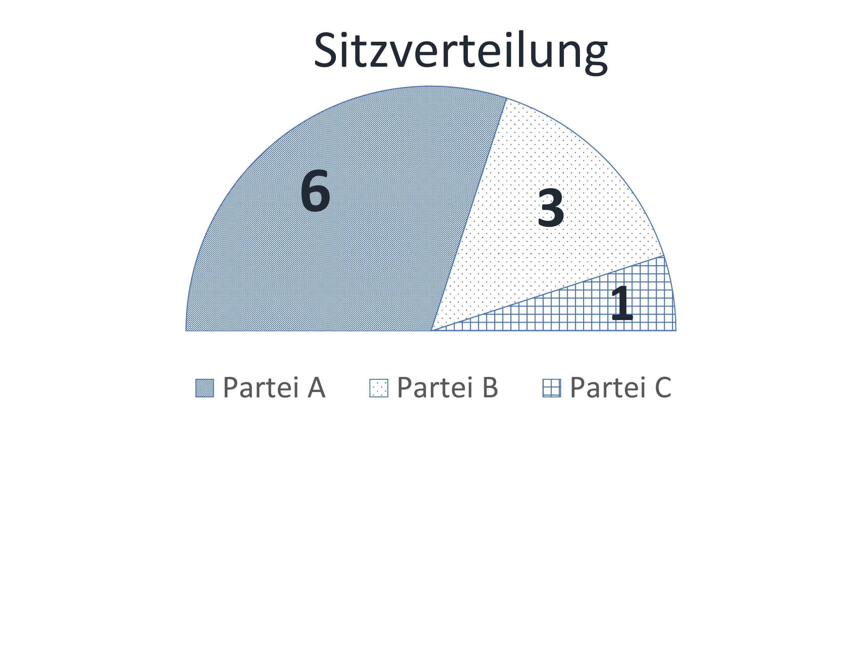**Das Sitzverteilungsverfahren nach Sainte-Laguë**

**1. Schritt**: Wahlergebnisse werden durch **Teiler** 0.5, 1.5, 2.5, .. geteilt  
**2. Schritt**: Die so errechneten **Vergleichszahlen** werden für jede Partei   
in die Spalten einer Tabelle eingetragen   
**3. Schritt**: Es werden so viele Vergleichszahlen in absteigender   
Reihenfolge markiert, wie Sitze zu vergeben sind (hier: 10)  
**4. Schritt**: Zuteilung der Sitze nach Anzahl markierter Vergleichszahlen

|  |  |  |  |
| --- | --- | --- | --- |
|  | **Niemeyer** | **d‘Hondt** | **Sainte-Laguë** |
| **Verwendet bei (Stand Juli 2023)** | 6 Landtagswahlen | 3 Landtagswahlen | 7 Landtagswahlen, Bundestagswahl |
| **Eigenschaften** | Kann kleine Parteien bevorzugen | Kann große Parteien bevorzugen | Keine Bevorzugung großer oder kleiner Parteien |
| **Sitzzuwachsparadox** | Häkchen mit einfarbiger Füllung | **X** | **X** |
| Ein Bild, das Text, Screenshot, Schrift, Design enthält.  Automatisch generierte Beschreibung  Beispiel aus Pohlkamp, S. (2021) [*Normative Modellierung im Mathematikunterricht*](https://publications.rwth-aachen.de/record/825689/files/825689.pdf)*,* S. 115 | Ein Bild, das Text, Screenshot, Diagramm, Grafiken enthält.  Automatisch generierte Beschreibung | Ein Bild, das Design enthält.  Automatisch generierte Beschreibung | Ein Bild, das Screenshot, Text, Diagramm, Grafiken enthält.  Automatisch generierte Beschreibung |

 **Vergleich der Verfahren  
Diskurs in der Politik – ein einziges korrektes Verfahren?**

Link zum Kurs

Aufgrund der verschiedenen Eigenschaften der Verfahren kommt es immer wieder zu **Konflikten** [1], [2].   
Die drei Sitzverteilungsverfahren können **unterschiedliche Ergebnisse** liefern, die verschiedene Parteien begünstigen. **Alle drei** Verfahren sind jedoch **mathematisch korrekt** und werden in Deutschland genutzt.

[1] Diskussion zur Änderung des (Kommunal-)Wahlrechts von Niemeyer zu d‘Hondt in Bayern (2017) ([Bayerische SZ](https://www.bayerische-staatszeitung.de/staatszeitung/kommunales/detailansicht-kommunales/artikel/csu-will-sich-mit-geaenderter-auszaehlmethode-bei-wahlen-beguenstigen.html#topPosition), 13.03.17)  
[2] Diskussion zur Änderung des (Kommunal-)Wahlrechts von Niemeyer zu d’Hondt in Niedersachsen (2022) ([Uelzener Presse](https://uelzener-presse.de/2022/01/14/fdp-klagt-gegen-neues-sitzverteilungsverfahren-fuer-kommunale-ausschuesse/), 14.01.22)

|  |  |  |  |
| --- | --- | --- | --- |
|  | Partei A | Partei B | Partei C |
| Stimmen | 74 | 40 | 6 |
| Schritt 1 | 61.6 % | 33.3 % | 5 % |
| Schritt 2 | 6.16 | 3.33 | 0.5 |
| Schritt 3 | 6 | 3 | 0 |
| Schritt 4 | 6 | 3 | **1** |

|  |  |  |  |
| --- | --- | --- | --- |
|  | Partei A | Partei B | Partei C |
| Teiler 0.5 | 148 | 80 | 12 |
| Teiler 1.5 | 49.33 | 26.67 | 4 |
| Teiler 2.5 | 29.6 | 16 | 2.4 |
| Teiler 3.5 | 21.14 | 11.43 | 1.71 |
| Teiler 4.5 | 16.44 | 8.89 | 1.33 |
| Teiler 5.5 | 13.45 | 7.27 | 1.09 |
| Teiler 6.5 | 11.38 | 6.15 | 0.92 |

|  |  |  |  |
| --- | --- | --- | --- |
|  | Partei A | Partei B | Partei C |
| Teiler 1 | 74 | 40 | 6 |
| Teiler 2 | 37 | 20 | 3 |
| Teiler 3 | 24.67 | 13.33 | 2 |
| Teiler 4 | 18.50 | 10 | 1.5 |
| Teiler 5 | 14.80 | 8 | 1.2 |
| Teiler 6 | 12.33 | 6.67 | 1 |
| Teiler 7 | 10.57 | 5.71 | 0.86 |